RS22
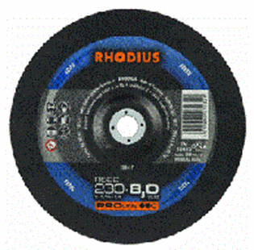
Speciaal geschikt voor hoogfrequente machines
RS22 A30P8-BF153
180 x 8,0 x 22,23 |  | 10 | 208124
230 x 8,0 x 22,23 |  | 10 | 208617
Toepassing: staal

